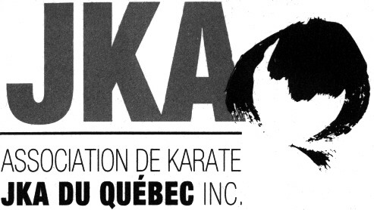 | Camp d’hiver 2017
Sensei Jean-Pierre Cusson, 6e Dan
et
Sensei Louis-A. Dessaint, 6e Dan

Formulaire d’inscription

Nom : |  |  |  |  | Prénom :
Grade : |  |  |  |  | Dojo :

Tarifs pour le camp
$ 80 4 entraînements
$ 60 3 entraînements
$ 45 2 entraînements
1 Entraînement : $ 25 (argent comptant seulement, payable avant l'entraînement)

Avis aux instructeurs : Veuillez s.v.p. faire parvenir pour le 15 février les formulaires d'inscription complétés pour le camp ainsi qu'un seul chèque libellé à l'ordre de l'AKJKAQ et correspondant au montant des inscriptions au camp à Johanne Hébert, 9-945 Avenue Old Orchard, Montréal, Québec, H4A 3A3.
Examens de dan et de qualifications
** Vous devez confirmer votre inscription aux examens de Qualification pour le 8 février.
Seuls les membres JKA en règle, inscrits au camp et ayant un passeport JKA valide sont admissibles aux examens de Dan et aux Qualifications.

Examens de dan | Examens de qualifications (incluant frais d’enregistrement)
$ 250 US Shodan | $ 110 US Juge -- Niveau D
$ 280 US Nidan | $ 110 USD Instructeur – Niveau D
$ 320 US Sandan | $ 160 USD Examinateur – Niveau D

N.B. : Les karatékas qui se présenteront à un examen de Dan ou aux examens de Qualifications devront remettre leur formulaire d’inscription, leur passeport JKA ainsi que leur paiement (argent US seulement) au début du camp.

Critères d’admissibilité pour les examens de qualifications
Prérequis pour Instructeur D : Nidan et 20 ans et plus.
Prérequis pour Juge D : Nidan et Instructeur D.
Prérequis pour Examinateur D : Sandan depuis au moins 3 mois, Instructeur D et 25 ans et plus.
** Il est possible de faire plus d’un examen de Qualification de niveau D le même jour.

Pour de plus amples informations, vous pouvez contacter Jean-Pierre Cusson au (450) 441-1061 ou par courriel au karate.jka@videotron.ca.
---------------------------------------------------------------------
Politique concernant l’utilisation de vidéos caméras, caméras digitales, caméras, téléphones cellulaires, etc. lors des activités de l’AKJKAQ

Il est formellement interdit de filmer, photographier et/ou enregistrer des images avec tout appareil que ce soit sans l’autorisation préalable de l’AKJKAQ.

Pour plus d’information, veuillez communiquer avec Jean-Pierre Cusson par courriel karate.jka@videotron.ca ou par téléphone au 450 441-1061.

